# **BÀI 9: CÁC SỐ ĐẶC TRƯNG ĐO XU THẾ TRUNG TÂM**

## **A. TÓM TẮT KIẾN THỨC CƠ BẢN CẦN NẮM**

**1. SỐ TRUNG BÌNH CỦA MẪU SỐ LIỆU GHÉP NHÓM**

Số trung bình của mẫu số liệu ghép nhóm kí hiệu là .



trong đó,  là cỡ mẫu và  (với  ) là giá trị đại diện của nhóm 

**Ví dụ 1.** Tìm cân nặng trung bình của học sinh lớp 11D cho trong Bảng 3.5.

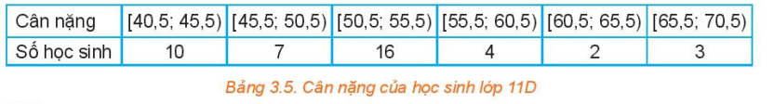

**Lời giải**

Trong mỗi khoảng cân nặng, giá trị đại diện là trung bình cộng của giá trị hai đầu mút nên ta có bảng sau:



Tổng số học sinh là . Cân nặng trung bình của học sinh lớp 11D là



**Luyện tập 1.** Tìm hiểu thời gian xem ti vi trong tuần trước (đơn vị: giờ) của một số học sinh thu được kết quả sau:



Tính thời gian xem ti vi trung bình trong tuần trước của các bạn học sinh này.

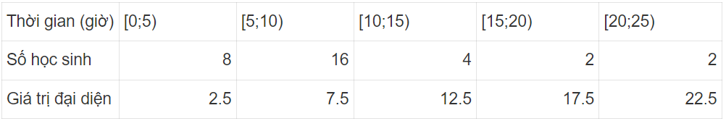**Lời giải**

Thời gian xem ti vi trung bình trong tuần trước của các bạn học sinh này là:



**Ý nghĩa.** Số trung bình của mẫu số liệu ghép nhóm xấp xỉ cho số trung bình của mẫu số liệu gốc, nó cho biết vị trí trung tâm của mẫu số liệu và có thể dùng đề đại diện cho mẫu số liệu.

**2. TRUNG VỊ CỦA MẪU SỐ LIỆU GHÉP LỚP**

Để tính trung vị của mẫu số liệu ghép nhóm, ta làm như sau:

*Bước 1.* Xác định nhóm chứa trung vị. Giả sử đó là nhóm thứ  : .

*Bước 2.* Trung vị là ,

trong đó  là cỡ mẫu,  là tần số nhóm . Với , ta quy ước .

**Ví dụ 2.** Thời gian (phút) truy cập Internet mỗi buổi tối của một số học sinh được cho trong bảng sau:

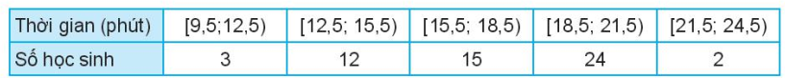

Tính trung vị của mẫu số liệu ghép nhóm này.

**Lời giải**

Cỡ mẫu là .

Gọi  là thời gian vào Internet của 56 học sinh và giả sử dãy này đã được sắp xếp theo thứ tự tăng dần.

Khi đó, trung vị là . Do 2 giá trị  thuộc nhóm  nên nhóm này chứa trung vị. Do đó,  và ta có



**Luyện tập 2.** Ghi lại tốc độ bóng trong 200 lần giao bóng của một vận động viên môn quần vợt cho kết quả như bảng bên. Tính trung vị của mẫu số liệu ghép nhóm này.

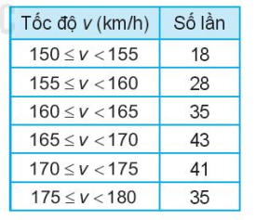

**Lời giải**

Cỡ mẫu là: 

Gọi  là tốc độ giao bóng của 200 lần và giả sử dãy này được sắp xếp theo thứ tự tăng dần. Khi đó trung vị là .

Do hai giá trị  thuộc nhóm [165;170) nên nhóm này chứa trung vị.

Suy ra,  và ta có



**Ý nghĩa.** Trung vị của mẫu số liệu ghép nhóm xấp xỉ cho trung vị của mẫu số liệu gốc, nó chia mẫu số liệu thành hai phần, mỗi phần chứa 50 % giá trị.

Để tính tứ phân vị thứ nhất  của mẫu số liệu ghép nhóm, trước hết ta xác định nhóm chứa , giả sử đó là nhóm thứ  : . Khi đó,



trong đó,  là cỡ mẫu,  là tần số nhóm , với  ta quy ước .

Để tịnh tứ phân vị thứ ba  của mẫu số liệu ghép nhóm, trước hết ta xác định nhóm chứa . Giả sử đó là nhóm thứ  : . Khi đó,



trong đó,  là cỡ mẫu,  là tần số nhóm , với  ta quy ước .

Tứ phân vị thứ hai  chính là trung vị .

**Vi dụ 3.** Tìm tứ phân vị thứ nhất  và tứ phân vị thứ ba  của mẫu số liệu ghép nhóm cho trong Ví dụ 2.

**Lời giải**

Cỡ mẫu là .

Tứ phân vị thứ nhất  là . Do  đều thuộc nhóm  nên nhóm này chứa .

Do đó,  và ta có



Với tứ phân vị thứ ba  là . Do  đều thuộc nhóm  nên nhóm này chứa .

Do đó,  và ta có



**Nhận xét.** Ta cũng có thể xác định nhóm chứa tứ phân vi thứ  nhờ tính chất: có khoảng  giá trị nhỏ hơn tứ phân vị này.

**Luyện tập 3.** Tìm tứ phân vị thứ nhất và tứ phân vị thứ ba cho mẫu số liệu ghép nhóm ở Luyện tập 2.



**Lời giải**

Cỡ mẫu: 

Tứ phân vị thứ nhất  là . Do  đều thuộc nhóm [160;165) nên tứ phân vị thứ nhất thuộc nhóm [160;165). Do đó,  và ta có:



Tứ phân vị thứ ba  là . Do  đều thuộc nhóm [170;175) nên tứ phân vị thứ ba thuộc nhóm [170;175). Do đó,



và ta có:



**Ý nghĩa.** Các tứ phân vị của mẫu số liệu ghép nhóm xấp xỉ cho các tứ phân vị của mẫu số liệu gốc, chúng chia mẫu số liệu thành 4 phần, mỗi phần chứa  giá trị.

**4. MỐT CỦA MẪU SỐ LIỆU GHÉP NHÓM**

Để tìm mốt của mẫu số liệu ghép nhóm, ta thực hiện theo các bước sau:

*Bước 1.* Xác định nhóm có tần số lớn nhất (gọi là nhóm chứa mốt), giả sử là nhóm j: 

*Bước 2.* Mốt được xác định là: 

trong đó  là tần số của nhóm  (quy ước  ) và  là độ dài của nhóm.

**Lưu ý.**

- Người ta chỉ định nghĩa mốt cho mẫu ghép nhóm có độ dài các nhóm bằng nhau. Một mẫu có thể không có mốt hoặc có nhiều hơn một mốt.

- Khi tần số của các nhóm số liệu bằng nhau thi mẩu số liệu ghép nhóm không có mốt.

**Ví dụ 4.** Bảng số liệu ghép nhóm sau cho biết chiều cao  của 50 học sinh lớp 11A.



Tính mốt của mẫu số liệu ghép nhóm này. Có thể kết luận gì từ giá trị tính được?

**Lời giải**

Tần số lớn nhất là 14 nên nhóm chứa mốt là nhóm [150; 155). Ta có, , . Do đó



Số học sinh có chiều cao khoảng  là nhiều nhất.

**Luyện tập 3.** Thời gian (phút) đề học sinh hoàn thành một câu hỏi thi được cho như sau:

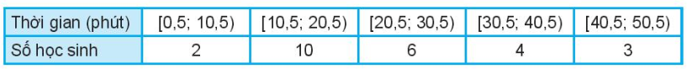

Tìm mốt của mẫu số liệu ghép nhóm này.

**Lời giải**

Tân số lớn nhất là 10 nên nhóm chứa mốt là nhóm [10.5; 20.5] . Ta có,



**Ý nghĩa.** Mốt của mẫu số liệu ghép nhóm xấp xỉ cho mốt của mẫu số liệu gốc, nó được dùng đề đo xu thế trung tâm của mẩu số liệu.

**Vận dụng:** Hãy tính các số đặc trung cho mẫu số liệu trong Bảng 3.1 và giải thích ý nghĩa của các giá trị thu được.

Một cửa hàng đã ghi lại số tiền bán xăng cho 35 khách hàng đi xe máy. Mẫu số liệu gốc có dạng:  trong đó  là số tiền bán xăng cho khách hàng thứ . Vì một lí do nào đó, cửa hàng chỉ có mẫu số liệu ghép nhóm dạng sau:

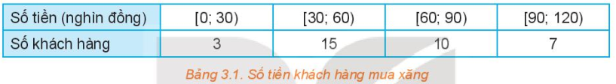

**Lời giải**

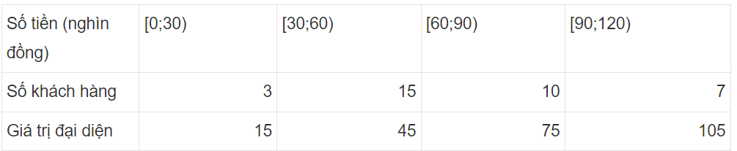

Số trung bình là: 

Cỡ mẫu là: 

Ý nghĩa: Xấp xỉ bằng số trung bình của mẫu số liệu gốc, cho biết vị trí trung tâm của mẫu số liệu và đại diện cho mẫu số liệu

Trung vị là  thuộc nhóm [30;60), do đó 

và ta có: 

Ý nghĩa: Xấp xỉ bằng trung vị của mẫu số liệu gốc, chia mẫu số liệu thành 2 phần , mỗi phần chứa  giá trị

Tứ phân vị thứ nhất  là  thuộc nhóm [30;60), do đó  và ta có: 

Ý nghĩa: Có  số giá trị nhỏ hơn 41.5

Tứ phân vị thứ ba  là  thuộc nhóm [60;90),

do đó  và ta có:



Ý nghĩa: Có  số giá trị nhỏ hơn 

Tần số lớn nhất là 15 nên mốt thuộc nhóm [30;60). Ta có,



Ý nghĩa: Xấp xỉ bằng mốt của mẫu số liệu gốc, được dùng để đo xu thế trung tâm của mẫu số liệu

## **B. GIẢI BÀI TẬP SÁCH GIÁO KHOA**

**Bài 3.4.** Quãng đường (  từ nhà đến nơi làm việc của 40 công nhân một nhà máy được ghi lại như sau:



a) Ghép nhóm dãy số liệu trên thành các khoảng có độ rộng bằng nhau, khoảng đầu tiên là . Tìm giá trị đại diện cho mỗi nhóm.

b) Tính số trung bình của mẫu số liệu không ghép nhóm và mẫu số liệu ghép nhóm. Giá trị nào chính xác hơn?

c) Xác định nhóm chứa mốt của mẫu số liệu ghép nhóm thu được.

**Lời giải**

**a)**

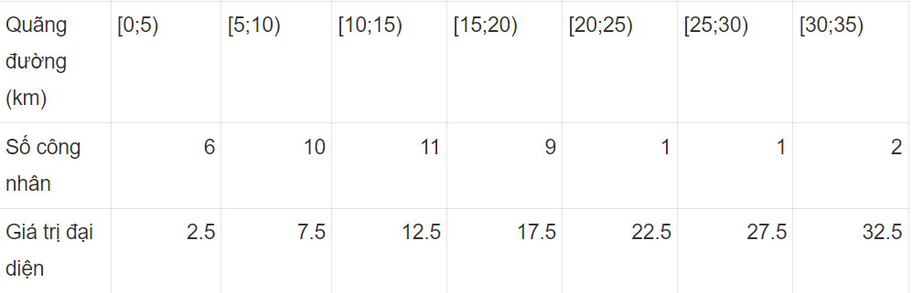

b) Với mẫu số liệu không ghép nhóm:





Với mẫu số liệu ghép nhóm: 

Số trung bình của mẫu số liệu không ghép nhóm chính xác hơn

c) 11 là tần số lớn nhất nên nhóm chưa mốt là [10;15)

**Bài 3.5.** Tuổi thọ (năm) của 50 bình ắc quy ô tô được cho như sau:

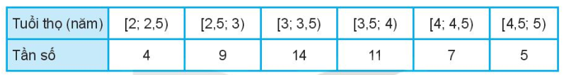

a) Xác định mốt và giải thích ý nghĩa.

b) Tính tuổi thọ trung bình của 50 bình ắc quy ô tô này.

**Lời giải**

a) 14 là tần số lớn nhất nên mốt thuộc nhóm [3;3.5), ta có 

Do đó: 

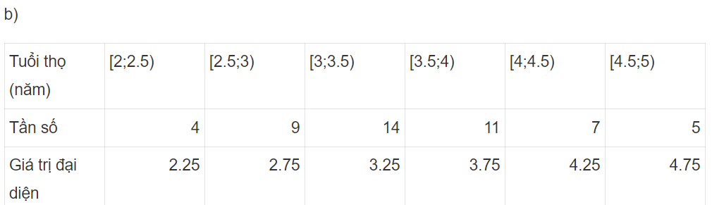

Tuổi thọ trung bình: 

**Bài 3.6.** Điểm thi môn Toán (thang điểm 100 , điểm được làm tròn đến 1) của 60 thí sinh được cho trong bảng sau:

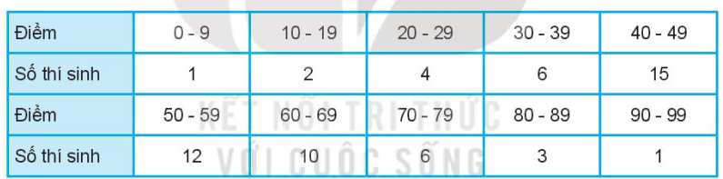

a) Hiệu chỉnh để thu được mẫu số liệu ghép nhóm dạng Bảng 3.2.

b) Tìm các tứ phân vị và giải thích ý nghĩa của chúng.

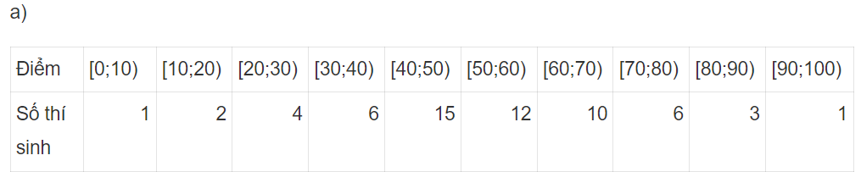**Lời giải**

b) Cỡ mẫu n = 60

Tứ phân vị thứ nhất  là . Do  đều thuộc nhóm [40;50) nên nhóm này chứa .

Do đó, 

 và ta có:



Ý nghĩa: Có  số giá trị nhỏ hơn 41.3

Tứ phân vị thứ hai tức  là . Do  đều thuộc nhóm [50;60) nên nhóm này chứa .

Do đó,    và ta có:



Ý nghĩa: Có  số giá trị nhỏ hơn 51.67

Tứ phân vị thứ ba  là . Do  đều thuộc nhóm [60;70) nên nhóm này chứa .

Do đó,    và ta có:



Ý nghĩa: Có  số giá trị nhỏ hơn 65

Tứ phân vị thứ hai tức  là . Do  đều thuộc nhóm [50;60) nên nhóm này chứa .

Do đó, 



 và ta có:



Ý nghĩa: Có  số giá trị nhỏ hơn 65

**Bài 3.7.** Phỏng vấn một số học sinh khối 11 về thời gian (giờ) ngủ của một buổi tối, thu được bảng số liệu ở bên.

a) So sánh thời gian ngủ trung bình của các bạn học sinh nam và nữ.

b) Hãy cho biết  học sinh khối 11 ngủ ít nhất bao nhiêu giờ?

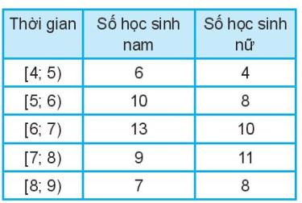

**Lời giải**

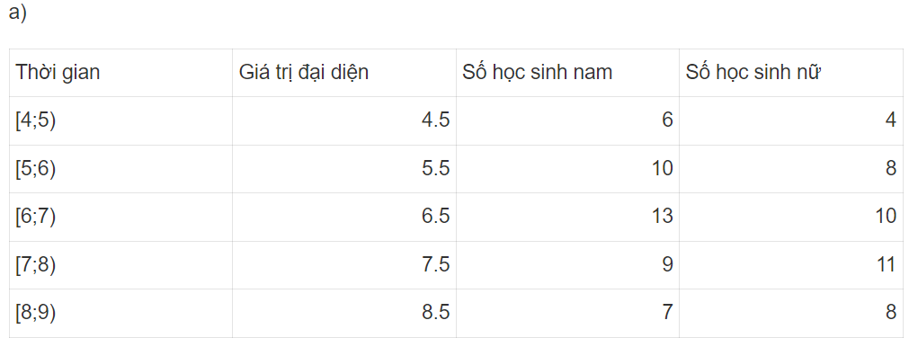

Thời gian ngủ trung bình của các bạn nam 

Thời gian ngủ trung bình của các bạn nữ 

 6.52. Như vậy thời gian ngủ trung bình của các bạn nữ nhiều hơn các bạn nam

b) Cỡ mẫu 

Tứ phân vị thứ nhất  là . Do  đều thuộc nhóm [5;6) nên nhóm này chứa . Do đó,  và ta có:



Vậy 75% học sinh khối 11 ngủ ít nhất 5.64 giờ

Tài liệu được chia sẻ bởi Website VnTeach.Com

https://www.vnteach.com